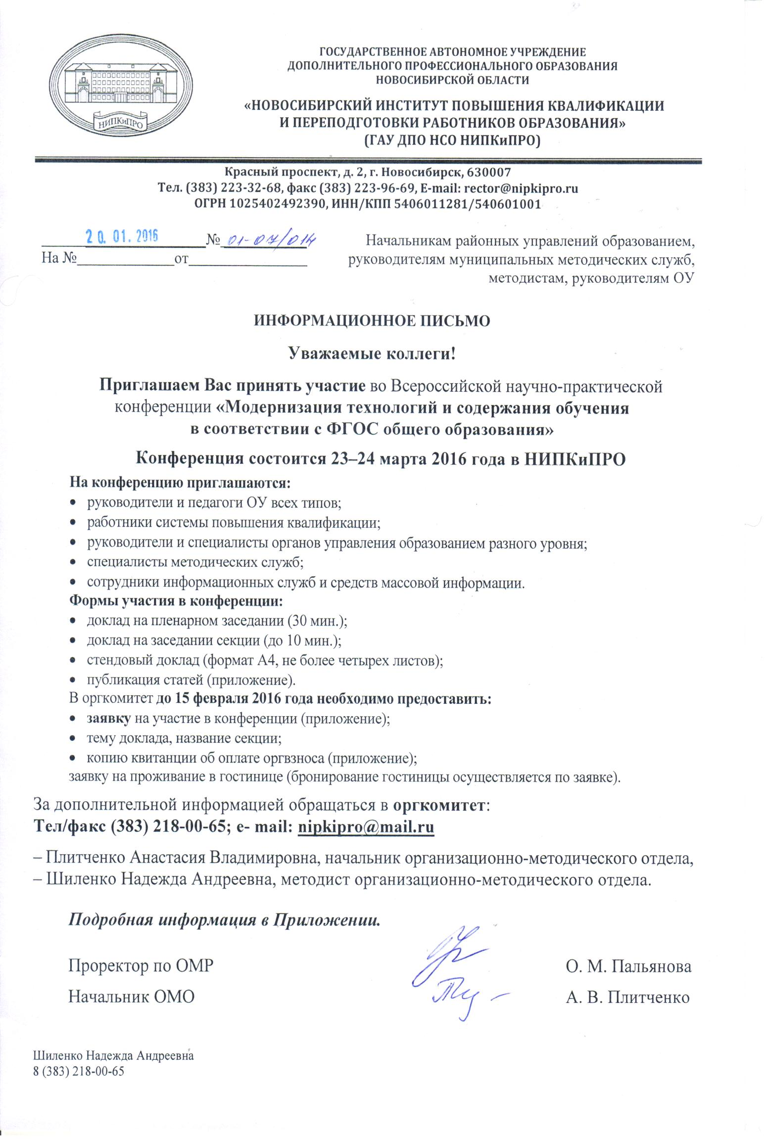

Региональная некоммерческая организация
АССОЦИАЦИЯ УЧРЕЖДЕНИЙ ПОВЫШЕНИЯ КВАЛИФИКАЦИИ РАБОТНИКОВ ОБРАЗОВАНИЯ
СИБИРСКОГО ФЕДЕРАЛЬНОГО ОКРУГА

Государственное автономное учреждение дополнительного
профессионального образования Новосибирской области
Новосибирский институт повышения квалификации и переподготовки
работников образования

Уважаемые коллеги!

Новосибирский институт повышения квалификации и переподготовки работников образования приглашает Вас принять участие во

Всероссийской научно-практической конференции

«Модернизация технологий и содержания обучения
в соответствии с ФГОС общего образования»

Конференция состоится 23–24 марта 2016 года в НИПКиПРО

Тематика мероприятий в рамках мартовской конференции.
- Практические решения эффективного включения ИКТ в образовательный процесс.
- Обучение информатике в условиях реализации ФГОС – традиции и инновации.
- Эффективные технологии обучения по ФГОС ОО в условиях модернизации содержания математического образования.
- Особенности переходного периода к ФГОС и историко-культурному стандарту и адаптация учителей и учеников к новым требованиям.
- Культурные практики культурно-нравственного воспитания школьников на уроках литературы в свете ФГОС ООО.
- Современные коммуникативные технологии обучения иностранным языкам в свете реализации требований ФГОС ООО.
- Модернизация технологий и содержания обучения в области экологии, здоровья, безопасности.
- Урок по предметам естественнонаучного цикла и географии в соответствии с требованиями ФГОС ОО.
- Учебное занятие по физике в рамках стандарта второго поколения.
- Реализация предметной области «Основы духовно-нравственной культуры народов России» в соответствии с требованиями ФГОС ООО.
- Инновационные практики учителей в условиях преподавания комплексного учебного курса ОРКСЭ.
- Реализация АООП образования обучающихся с умственной отсталостью (интеллектуальными нарушениями).
- Соблюдение условий образования обучающихся с ОВЗ в процессе реализации ФГОС ОО.
- Воспитательные стратегии в рамках системно-деятельностного подхода.
- Развитие субъектности ребенка дошкольного возраста как результат реализации ФГОС ДО.
- Современная начальная школа: стандартизация и вариативность.
- Формирование инновационного облика управления образовательными организациями в условиях реализации ФГОС ОО.
- Вопросы физкультурно-спортивной подготовки детей и учащейся молодежи при внедрении ВФСК «ГТО» и реализации ФГОС.
- Методическая компетентность педагогов – стратегический ресурс развития образования Новосибирской области.

На конференцию приглашаются:
- руководители и педагоги ОУ всех типов;
- работники системы повышения квалификации;
- руководители и специалисты органов управления образованием разного уровня;
- специалисты методических служб;
- сотрудники информационных служб и средств массовой информации.

Формы участия в конференции:
- доклад на пленарном заседании (30 мин.);
- доклад на заседании секции (до 10 мин.);
- стендовый доклад (формат А4, не более четырех листов);
- публикация статьи (условия смотри далее).

В оргкомитет до 15 февраля необходимо предоставить:
- заявку на участие в конференции;
- тему доклада, название секции;
- стендовый доклад;
- копию квитанции об оплате оргвзноса.
Бронирование гостиницы НИПКиПРО осуществляется по заявке.
Оплата организационного взноса для участников конференции, выступающих с очными докладами и стендовыми докладами – 300 рублей перечислением на расчетный счет до 15 февраля.
При несвоевременном предоставлении заявок и стендовых докладов – выступающий не включается в программу, оргвзнос не возвращается!
При оплате в графе наименование платежа необходимо указать: «целевой взнос за участие в конференции».
Оплата проживания и командировочных расходов – за счет направляющей стороны.

Заявка на участие в работе конференции

Ф.И.О. (полностью)
Должность, Организация
Служебный адрес, телефон
Звание, ученая степень
Домашний адрес, телефон
Е-таil
Форма участия
Тема доклада, секция
Заявка на гостиницу
Дата, форма оплаты, сумма, ФИО и ИНН плательщика

Условия публикации статьи в сборнике материалов конференции:

В оргкомитет до 15 марта необходимо предоставить:
- заявку на участие в сборнике (отдельным файлом);
- статью (отдельным файлом);
- копию квитанции об оплате публикации (подтверждение об оплате является основанием для включения материалов в сборник)
Имя каждого файла – фамилия автора. Безымянные файлы не принимаются!
Статьи необходимо предоставить в электронном виде на флеш-карте или по электронной почте: nipkipro@mail.ru
Стоимость каждой страницы публикации – 300 рублей.
Стоимость пересылки 1 экземпляра сборника почтой – 150 рублей, сборники высылаются по адресу, указанному в регистрационной форме.
Заявка на публикацию
Ф.И.О. автора (авторов) полностью
Должность
Организация
Служебный адрес, телефон!
Звание, ученая степень
Домашний адрес, мобильный телефон, Е-mаil
Название статьи
Количество страниц
Дополнительный экземпляр сборника (кол-во)
Дата, форма оплаты, сумма, ФИО и ИНН плательщика
Как Вы планируете получить авторский экземпляр сборника (отметить нужное):
∗ Заберу лично по адресу: г. Новосибирск, Красный пр-т, д. 2, каб. 310
∗ Выслать сборник почтой (почтовые расходы – 150 рублей): Индекс: Адрес: Кому:

Требования к оформлению статей:
- Статья должна быть тщательно отредактирована. Титульного листа нет.
- На первой странице в левом верхнем углу – ФИО автора, следующая строка – сведения об авторе; следующая строка – наименование организации; следующая строка – область, город; следующая строка (по центру, жирно) – название статьи.
- Текст:
- Microsoft Word, шрифт Times New Roman 14pt
- ориентация страницы – книжная, формат – А4
- полуторный междустрочный интервал
- поля страницы – по 2 см
- отступ абзаца – 1,25; выравнивание по ширине
- текст без переноса в словах
- таблицы, диаграммы Word!
Не допускается использовать фотографии, сканированные изображения, сложную графику. Объем графических объектов не более 20% статьи.
Дополнительные экземпляры сборника (для соавторов, научных руководителей и т.д.) необходимо заказывать и оплачивать заранее! Стоимость экземпляра – 250 рублей.
Статьи принимаются до 15.03. с приложением копии квитанции об оплате.
При оплате в графе наименование платежа необходимо указать: "целевой взнос за участие в конференции"
За дополнительной информацией по формированию сборника обращаться в оргкомитет:
Тел/факс (383) 218-00-65
– Плитченко Анастасия Владимировна, начальник организационно-методического отдела,
– Шиленко Надежда Андреевна, методист организационно-методического отдела.
E-mail: nipkipro@mail.ru Адрес сайта http://nipkipro.ru/

Банковские реквизиты: | РНО АУПКРО  630007, г. Новосибирск, Красный проспект, 2,  ИНН 5406303936  КПП 540601001  Сибирский банк Сбербанка России г. Новосибирск  р/сч 40703810444070004276  к/сч 30101810500000000641  БИК банка 045004641

 |  | Форма № ПД-4
Извещение |  | РНО АУПКРО
 |  | (наименование получателя платежа)
 |  | 5406303936 |  |  | 40703810444070004276
 |  | (ИНН получателя платежа) (номер счета получателя платежа)
 |  | в Сибирский банк Сбербанка России г. Новосибирск БИК |  |  |  |  |  | 045004641
 |  | (наименование банка получателя платежа)
 |  | Номер кор./сч. банка получателя платежа |  |  |  |  | 30101810500000000641
 |  | Целевой взнос за участие в конференции ___________________________
 |  | (наименование платежа) (номер лицевого счета (код) плательщика)
 |  | Ф.И.О плательщика _______________________________________________
 |  | Адрес плательщика _______________________________________________
 |  | Сумма платежа | ______руб. __коп. |  |  | Сумма платы за услуги _____руб. __ коп.
 |  | Итого | ______руб.___ коп. «_____» ______ 20___г.
Кассир |  | С условиями приема указанной в платежном документе суммы, в т.ч. с суммой взимаемой  платы за услуги банка, ознакомлен и согласен.
 |  |  |  |  |  |  | Подпись плательщика _______________________
 |  | РНО АУПКРО
 |  | (наименование получателя платежа)
 |  | 5406303936 |  |  | 40703810444070004276
 |  | (ИНН получателя платежа) (номер счета получателя платежа)
 |  | в Сибирский банк Сбербанка России г. Новосибирск БИК |  |  |  |  |  | 045004641
 |  | (наименование банка получателя платежа)
 |  | Номер кор./сч. банка получателя платежа |  |  |  |  | 30101810500000000641
 |  | Целевой взнос за участие в конференции ______________________________
 |  | (наименование платежа) (номер лицевого счета (код) плательщика)
 |  | Ф.И.О плательщика _______________________________________________
 |  | Адрес плательщика ________________________________________________
 |  | Сумма платежа | ______руб. ___коп |  |  | Сумма платы за услуги _____ руб. ___ коп.
Квитанция |  | Итого | ______руб. ___ коп. «_____» _______ 20___г.
Кассир |  | С условиями приема указанной в платежном документе суммы, в т.ч. с суммой взимаемой платы за услуги банка, ознакомлен и согласен.
 |  |  |  |  |  |  | Подпись плательщика _______________________

